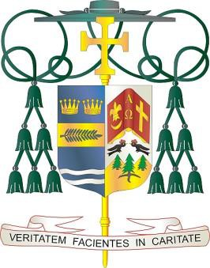Diocese of Palm Beach

9995 North Military Trail • P.O. Box 109650 Palm Beach Gardens, Florida 33410-9650

(561) 775-9595 Fax (561) 775-7035

6 de septiembre de 2024

Office of THE BISHOP

Queridos Hermanos y Hermanas en el Señor:

El próximo fin de semana, 14 y 15 de septiembre, nuestra diócesis recolectará fondos para ayudar al Ministerio Respetemos la Vida de Caridades Católicas locales y a tres parroquias que atienden a muchas familias migrantes.

La mitad de la segunda colecta apoyará proyectos provida que generen conciencia en áreas como el aborto, el suicidio asistido por un médico, eutanasia, la pena de muerte, el cuidado al final de la vida y la bioética. El Ministerio Respetemos la Vida honra la dignidad y la santidad de la vida humana liderando y abogando por la oración, la enseñanza, la acción legislativa y el alcance parroquial mediante la implementación del Plan Pastoral para Actividades Pro-Vida de la Conferencia de Obispos Católicos de los Estados Unidos. En este momento, más que nunca, necesitamos apoyar nuestros esfuerzos provida en todo lo que hacemos, desde votar por la vida hasta donar a estos programas y educar a otros sobre el valor de la vida desde la concepción hasta la muerte natural.

La otra parte de la colecta apoyará a las comunidades de fe St. Philip Benizi en Belle Glade, St. Mary en Pahokee y Holy Cross en Indiantown, cuyas grandes poblaciones de migrantes presentan desafíos ministeriales únicos. Estas parroquias sirven a comunidades que necesitan nuestra generosidad. Su apoyo ayudará en gran medida a las parroquias a atender sus diversas necesidades pastorales, sociales, y su respuesta compasiva de oración ayudará a cambiar la vida de aquellos que claman a Dios mientras buscan un hogar seguro para sus familias trabajadoras.

Con gratitud por su continua generosidad y con mis mejores deseos de oración, Yo soy

Sinceramente suyo en Cristo,

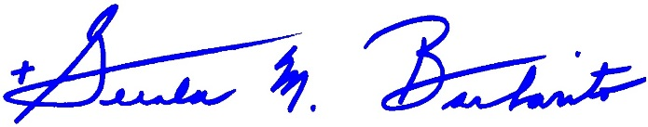

Reverendísimo Gerald M. Barbarito

Obispo de Palm Beach

**NOTA PARA LOS PÁRROCOS: SE REQUIERE PUBLICAR ESTA CARTA EN EL BOLETÍN PARROQUIAL EN MEDIA PÁGINA O PAGINA COMPLETA EL FIN DE SEMANA DEL 7 Y 8 DE SEPTIEMBRE DE 2024. LA COLECTA SE REALIZARÁ EL 14 Y 15 DE SEPTIEMBRE DE 2024. PUEDEN LEER LA CARTA A LOS FELIGRESES, PUBLICARLA EN LAS REDES SOCIALES Y EN SU PAGINA WEB, ADEMÁS DE IMPRIMIRLA EN EL BOLETÍN.**